2012年普通高等学校招生全国统一考试（安徽卷）
数学（文科）
第Ⅰ卷（选择题 共50分）

- 选择题：本大题共10小题，每小题5分，共50分，在每小题给出的四个选项中，只有一项是符合题目要求的。

（1）复数z 满足（z-2）i =2+ i ，则 z =
（A） -1- i （B）1- i
（C） -1+3 i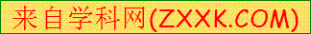 （D）1-2 i

（2）设集合A= ，集合B为函数y=lg（x-1）的定义域，则AB=
（A） （1，2） （B）[1, 2]
（C） [ 1，2 ） （D）（1，2 ]
（3）（） · （4）=
（A） （B）
（C） 2 （D）4

（4）命题“存在实数x,，使x > 1”的否定是
（A） 对任意实数x, 都有x > 1 （B）不存在实数x，使x 1
（C） 对任意实数x, 都有x 1 （D）存在实数x，使x 1

（5）公比为2的等比数列{} 的各项都是正数，且 =16，则 =
（A） 1 （B）2
（C） 4 （D）8

（6）如图所示，程序框图（算法流程图）的输出结果是 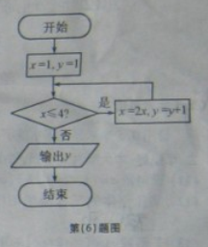
（A） 3 （B）4
（C） 5 （D）8

（7）要得到函数y=cos（2x+1）的图象，只要将函数y=cos2x 的图象
（A） 向左平移1个单位
（B） 向右平移1个单位
（C） 向左平移 个单位
（D）向右平移 个单位

（8）若x ，y满足约束条件 则z=x-y的最小值是
[来源:学§科§网Z§X§X§K]

（A） -3 （B）0
（C） （D）3

（9）若直线x-y+1=0与圆（x-a）+y =2有公共点，则实数a取值范围是

（A） [-3 , -1 ] （B）[ -1 , 3 ]
（C） [ -3 , 1 ] （D）（- ，-3 ] U [1 ，+ ）

（10） 袋中共有6个除了颜色外完全相同的球，其中有1个红球，2个白球和3个黑球，从袋中任取两球，两球颜色为一白一黑的概率等于
（A） （B）
（C） （D）

2012年普通高等学校招生全国统一考试（安徽卷）
数学（文科）
第Ⅱ卷（非选择题 共100分）
考生注事项：
请用0.5毫米黑色墨水签字笔在答题卡上作答，在试题卷上答题无效。
二．填空题：本大题共5小题，每小题5分，共25分，把答案填在答题卡的相应位置。
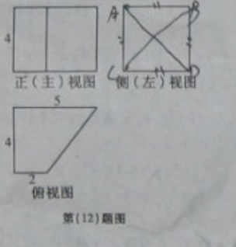
（11）设向量⊥,则| |=____________.[来源:学科网ZXXK]
(12)某几何体的三视图如图所示，则该几何体的体积等于______.
(13)若函数的单调递增区间是，则=________.
(14)过抛物线的焦点的直线交该抛物线于两点，若，则=______
(15)若四面体的三组对棱分别相等，即，，，则________.(写出所有正确结论编号)
①四面体每组对棱相互垂直
②四面体每个面的面积相等
③从四面体每个顶点出发的三条棱两两夹角之和大于而小于
④连接四面体每组对棱中点的线段互垂直平分[来源:Z*xx*k.Com]
⑤从四面体每个顶点出发的三条棱的长可作为一个三角形的三边长
三．解答题：本大题共6小题，共75分，解答应写出文字说明、证明过程或演算步骤，解答写在答题卡上的指定区域内。
（16）（本小题满分12分）
设△的内角所对田寮的长分别为，且有 。
（Ⅰ）求角A的大小；[来源:学.科.网Z.X.X.K]
(Ⅱ)若，，为的中点，求的长。
（17）（本小题满分12分）
设定义在（0，+）上的函数
（Ⅰ）求的最小值；
(Ⅱ)若曲线在点处的切线方程为，求的值。

（18）（本小题满分13分）
若某产品的直径长与标准值的差的绝对值不超过1mm 时，则视为合格品，否则视为不合格品。在近期一次产品抽样检查中，从某厂生产的此种产品中，随机抽取5000件进行检测，结果发现有50件不合格品。计算这50件不合格品的直径长与标准值的差（单位：mm）, 将所得数据分组，得到如下频率分布表：
分组 | 频数 | 频率
[-3, -2) |  | 0.1
[-2, -1) | 8
（1,2] |  | 0.5
（2,3] | 10
（3,4]
合计 | 50 | 1

（Ⅰ）将上面表格中缺少的数据填在答题卡的相应位置；
（Ⅱ）估计该厂生产的此种产品中，不合格品的直径长与标准值的差落在区间（1,3]内的概率；
（Ⅲ）现对该厂这种产品的某个批次进行检查，结果发现有20件不合格品。据此估算这批产品中的合格品的件数。

（19）（本小题满分 12分）
如图，长方体$\text{ABCD}−A_{1}B_{1}C_{1}D_{1}$中，底面$A_{1}B_{1}C_{1}D_{1}$是正方形，$O$是$\text{BD}$的中点，$E$是棱${\text{AA}}_{1}$上任意一点。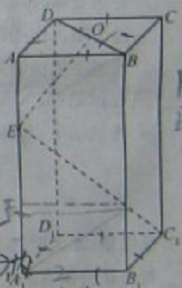
（Ⅰ）证明：$\text{BD}$${\text{EC}}_{1}$ ；
（Ⅱ）如果$\text{AB}$=2,$\text{AE}$=$\sqrt{2}$,$\text{AE}$=$\sqrt{2}$,$\text{OE}⊥{\text{EC}}_{1}$, 求${\text{AA}}_{1}$ 的长。

20.（本小题满分13分）
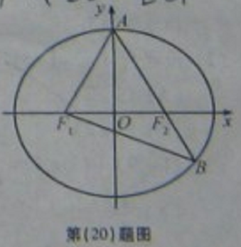
如图，$FF_{2}$分别是椭圆$C$：$\frac{x^{2}}{a^{2}}$+$\frac{y^{2}}{b^{2}}$=1（$a>b>0$）的左、右焦点，$A$是椭圆$C$的顶点，$B$是直线${\text{AF}}_{2}$与椭圆$C$的另一个交点，$∠F_{1}$$A$$F_{2}$=60°.
（Ⅰ）求椭圆$C$的离心率；
（Ⅱ）已知△$A$$F_{1}B$的面积为40$\sqrt{3}$，求a, b 的值.

（21）（本小题满分13分）
设函数$f（x）$=$\frac{x}{2}$+$\text{sin}X$的所有正的极小值点从小到大排成的数列为$x_{n}$.
（Ⅰ）求数列$x_{n}$.
（Ⅱ）设$x_{n}$的前$n$项和为$S_{n}$，求$\text{sin}S_{n}$.

